Приложение №1

Анонс Форума на информационных ресурсах, в социальных сетях и родительских чатах.

**Профессии в ИТ — решите, кем стать после школы:**

**Всероссийский форум для 9–11 классов**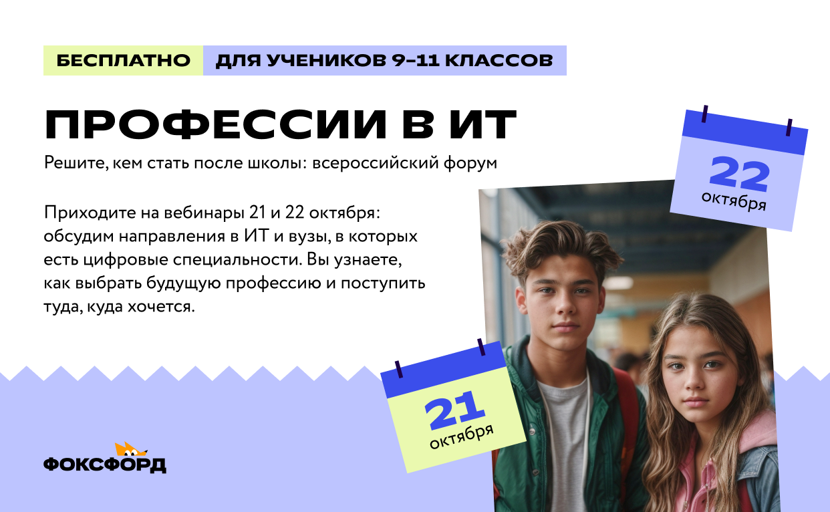

21 и 22 октября психологи, представители ИТ-профессий и лучших университетов расскажут, как выбрать специальность, сдать ОГЭ или ЕГЭ и поступить в вуз.

Регистрируйтесь по ссылке: [http://it.foxford.ru/](http://it.foxford.ru/.)

Вы узнаете:

🔸 какие сотрудники нужны ИТ-компаниям и какие навыки понадобятся для работы;

🔸 куда пойти, чтобы получить цифровую профессию;

🔸 как устроена учёба в лучших вузах страны;

🔸 как подготовиться к ЕГЭ, чтобы получить 80+ баллов;

🔸 почему ОГЭ — это первая ступенька в цифровой карьере.

Зарегистрироваться: [http://it.foxford.ru/](http://it.foxford.ru/.)